

PAUTA ACTIVIDADES: SUMANDO O RESTANDO CERO


A este grupo de mariposas le sumamos 0 mariposas, nos queda la misma cantidad de mariposas:

- Completa para que se cumpla la igualdad

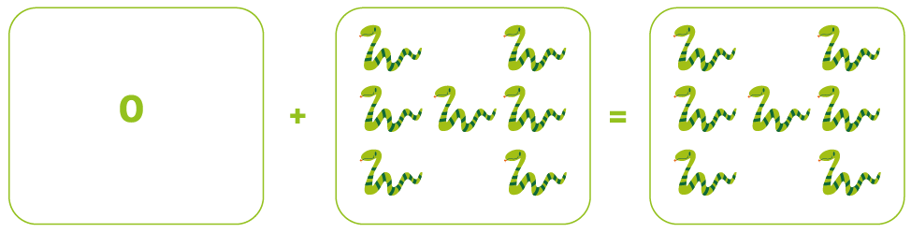

¿Cuántas serpientes sumaste en el primer recuadro? Cero.
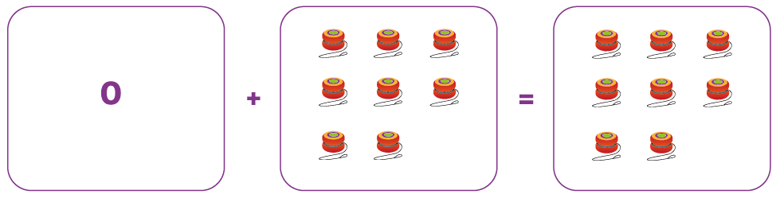

¿Cuántos yoyós agregaste en el primer recuadro para tener 8 yoyós? Cero.
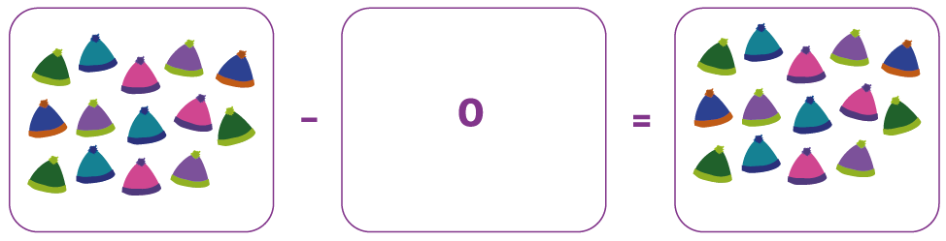
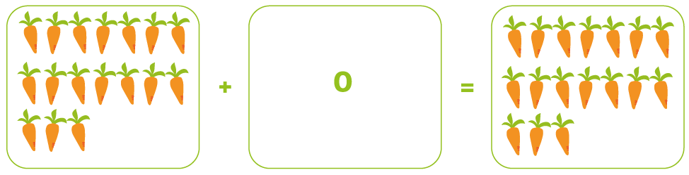

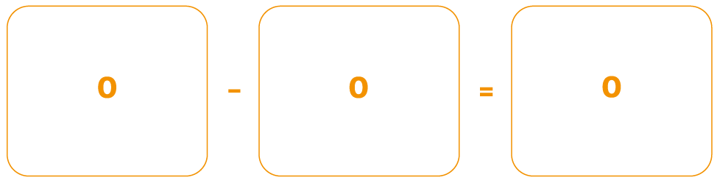
- Completa los recuadros:

- Completa los recuadros:

5 + 0 = | 5 |  | 13 - 0 = | 13 |  | 14 + 0 = | 14
0 + 0 = | 0 |  | 0 + 17 = | 17 |  | 0 + 19 = | 19
1 - 0 = | 1 |  | 0 + 20 = | 20 |  | 18 – 0 = | 18

Elaborado por: Fabiola Sotelo A

